РАСЧЕТ ЭЛЕКТРИЧЕСКОЙ ЦЕПИ МЕТОДОМ УЗЛОВЫХ ПОТЕНЦИАЛОВ

Автор: Кийко Валерий Васильевич, преподаватель
Уральского государственного колледжа имени И.И. Ползунова

Екатеринбург 2021
СОДЕРЖАНИЕ

Цель работы 2
- Формирование уравнений электрической цепи на основе закона
Кирхгофа для токов 2
- Лабораторное задание 9
- Методические указания по подготовке и выполнению
лабораторной работы 10
- Содержание отчета 18
- Контрольные вопросы 19
Приложение 1. Основные компоненты электрических цепей 21
Приложение 2. Исходные данные (параметры компонентов цепи) 25
Приложение 3. Варианты электрических схем 27

Цель работы

Получить практические навыки формирования уравнения электрической цепи на основе закона Кирхгофа для токов и его решения.

- Формирование уравнений электрической цепи на основе закона Кирхгофа для токов

Электрическая цепь – это соединение различных электрических и/или электронных компонентов (деталей) в одну гальваническую цепь. Для объединения используются электрические проводники, которые пропускают через себя ток практически без потерь. Компоненты электрических цепей могут быть линейными, нелинейными, пассивными или активными. Процессы, протекающие в электрической цепи и в её компонентах, могут быть описаны с помощью понятий сила и напряжение.
Изображение электрической цепи с помощью условных графических обозначений (УГО) называют электрической схемой (рисунок 1).

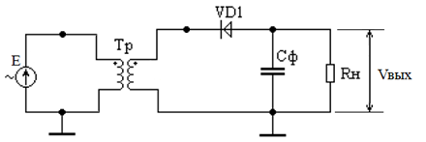
Рисунок 1 – Пример электрической схемы

В Приложении 1 представлены наименования, УГО, параметры и уравнения основных компонентов электрических цепей. Компоненты называют двухполюсниками если они имеют два вывода для подключения в составе электрической цепи. Примерами пассивных двухполюсников являются постоянные, с сосредоточенными параметрами резисторы, электрические конденсаторы и катушки индуктивности. Активные двухполюсники способны вводить электрическую энергию в электрическую цепь. Примерами активных двухполюсников являются независимые источник напряжения и источник тока. Если электрические компоненты имеют три вывода, их называю трехполюсниками, если четыре вывода, соответственно, – четырехполюсниками. В Приложении 1 представлено 2 четырехполюсника – трансформатор с двумя обмотками и выпрямительный диодный мост. Компоненты, имеющие более четырех выводов, называют многополюсниками.
Электрические схемы появляются в результате проектирования устройств, использующих электрическую энергию. Основное назначение электрической схемы – дать понимание принципа работы электрической части устройства.
На этапе проектирования электрической схемы (этап схемотехнического проектирования) после составления схемы (на основе инженерного опыта и интуиции) проектировщики определяю соответствие выходных параметров проекта схемы требуемым значениям, перечисленным в техническом задании на проект.
Примечание 1. Выходными называются параметры устройства, по которым оценивается его качество. Внутренние параметры определяют свойства внутренних элементов устройства.
В настоящее время для проверки проекта электрической цепи используются физическое (макетирование) или математическое моделирование. В основе математического моделирования лежат две проектные процедуры - формирование уравнения (математической модели) цепи и решение этого уравнения. После решения уравнений становятся известными все токи и напряжения, с помощью которых определяются выходные параметры цепи.
Существует два метода формирования уравнений электрической цепи – метод узловых потенциалов (МУП) и метод контурных токов (МКТ). В данной лабораторной работе рассматривается МУП.
Формирование уравнений электрической цепи с помощью метода узловых потенциалов базируется на законе Кирхгофа для токов, который гласит: алгебраическая сумма токов, втекающих и вытекающих из любого узла, равна нулю.
Под узлом цепи понимается гальваническое соединение выводов как минимум двух электрических компонентов (рисунок 2).

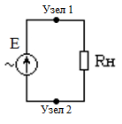
Рисунок 2 – Пример электрической цепи с двумя компонентами, подключенными друг к другу с помощью двух узлов

Представленная на рисунке 1 электрическая цепь содержи 4 узла. Два узла образованы соединением двух выводов, один узел – трех выводов и один узел («земля», «корпус») – пяти выводов. Как правило, на электрических схемах узлы соединения двух выводов не отмечают жирной точкой.
Закон Кирхгофа для токов имеет ряд ограничений. В составе цепи допускается наличие только независимых источники тока. Пассивные двухполюсники должны быть представлены в виде проводимости. Из зависимых источников допустим источник тока, управляемый напряжением (ИТУН), поскольку его единственный параметр – передаточная проводимость.
Если моделируемая электрическая цепь содержит независимый источник напряжения, его нужно преобразовать в эквивалентный источник тока, используя теорему об эквивалентных генераторах (рисунок 3).

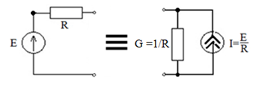
Рисунок 3 – Преобразование реального источника напряжения в реальный источника тока в соответствии с теоремой об эквивалентных генераторах

Примечание 2. Идеальный источник напряжения поддерживает заданную разность потенциалов на его зажимах (полюсах) независимо от величины и направления протекающего через него тока. Теоретически он поддерживает эту разность потенциалов даже в режиме короткого замыкания, при этом ток источника имеет значение, равное бесконечности. Идеальный источник напряжения является математической абстракцией, но в совокупности с последовательно включенным резистором, выполняющим роль внутреннего сопротивления, позволяет моделировать реальный источник напряжения. Напряжение на зажимах реального источника напряжения зависит от величины протекающего через него тока.
Примечание 3. Идеальный источник тока поддерживает заданную величину силы тока даже в режиме холостого хода. При этом напряжение на его зажимах (полюсах) будет равно бесконечности. Идеальный источник тока является математической абстракцией, но в совокупности с параллельно включенным резистором, выполняющим роль внутреннего проводимости, позволяет моделировать реальный источник тока. В режиме холостого хода напряжение на зажимах реального источника тока зависит от величины внутренней проводимости.
Рассмотрим примеры, поясняющие процесс формирования уравнений МУП. Допустим, что электрическая цепь содержит только резисторы, конденсаторы, катушки индуктивности и источники токов. Это значит, что все токи, втекающие в узлы электрической цепи, делятся на две группы: те, которые текут через пассивные компоненты, и те, которые текут через независимые источники токов. В этом случае закон Кирхгофа для токов (ЗКТ) формулируется следующим образом: алгебраическая сумма токов, вытекающих из любого узла через пассивные компоненты, равна алгебраической сумме токов, втекающих в этот узел через независимые источники.
Теперь рассмотрим некоторый узел i, к которому подключены четыре компонента (рисунок 4,а). Запишем уравнение ЗКТ для этого узла
I_{C} - I_{G} + I_{L} = J
и представим токи пассивных двухполюсников через их проводимости и узловые потенциалы в соответствии с законом Ома:

jωC(Vi – Vn) – G(Vk –Vi) + 1/(jωL) (Vi – Vl) =J (1а)

или
jωC(Vi – Vn) + G(Vi – Vk) + 1/(jωL) (Vi – Vl) =J. (1б)

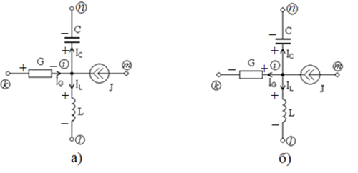
Рисунок 4 – Произвольный узел i в электрической цепи: а – ток через проводимость G втекает в i узел; б - ток через проводимость G вытекает из i узла

Узловые потенциалы измерены по отношению к нулевому узлу и имеют индекс, совпадающий с номером узла указанным на рисунке в кружочках. На данном этапе истинное направление токов в ветвях неизвестно (за исключением источника тока). Достаточно выбрать произвольные направления токов и указать соответствующую полярность падений напряжений на двухполюсных элементах. Свобода выбора направления тока в пассивных двухполюсниках не меняет вида уравнений.
Примечание 4. Метод узловых потенциалов инвариантен по отношению к первоначальному выбору направлений тока в пассивных двухполюсниках.
Убедимся в этом. Составив уравнение ЗКТ для узла i изображенного на рисунке 4,б
I_{C} + I_{G} + I_{L} = J

и заменим, как и прежде, токи пассивных двухполюсников через их проводимости и узловые потенциалы:

jωC(Vi – Vn) + G(Vi – Vk) + 1/(jωL) (Vi – Vl) =J. (2)

Уравнение (2) совпадает с уравнением (1,б), что и требовалось доказать.
В уравнении (2) раскроем скобки с узловыми потенциалами и сгруппируем проводимости при узловых потенциалах. В результате получим:

[jωC + G +1/(jωL)]Vi – jωCVm – GVk – [1/(jωL)]V = J. (3)

Обратим внимание, сумма проводимостей при узловом потенциале Vi имеет положительный знак. При остальных узловых потенциалах проводимости со знаком минус.
Пример. Рассмотрим электрическую цепь, схема которой представлена на рисунке 5.

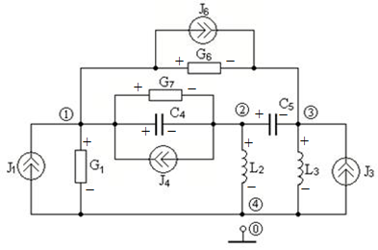
Рисунок 5 - Цепь с тремя источниками тока и четырьмя незаземленными узлами

Запишем ЗКТ для узлов 1 – 4:

1-й узел: I_{G1} + I_{C4} + I_{G6} + = J₁ + J₄ – J₆;
2-й узел: –I_{C4} – I_{G7} + I_{L2}+ I_{C5} = –J₄; (4)
3-й узел: I_{L3} – I_{C5} – I_{G6} = J₃ + J₆;
4-й узел: –I_{G1} – I_{L2} – I_{L3}= –J₁ – J₃.

Токи пассивных двухполюсников в этих уравнениях представим в виде произведения проводимости элемента и разности узловых потенциалов его полюсов:

G₁(V₁ – V₄) + (jωC₄ + G₇)(V₁ – V₂) + G₆(V₁ – V₃) = J₁ + J₄ – J₆;
– (jωC₄ + G₇)(V₁ – V₄) + (jωL₂)⁻¹(V₂ – V₄) + jωC₅(V₂ – V₃) = –J₄;
(jωL₃)⁻¹(V₃ – V₄) – jωC₅(V₂ – V₃) – G₆(V₁ – V₃) = J₃ + J₆ ;
–G₁(V₁ – V₄) – (jωL₂)⁻¹(V₂ – V₄) – (jωL₃)⁻¹(V₃ – V₄) = –J₁ – J₃.

Преобразуем эти уравнения к виду уравнения (3):

[G₁+ jωC₄+G₆ +G₇]V₁ – (jωC₄ + G₇)V₂ – G₆V₃ – G₁V₄ = J₁ + J₄ – J₆;
– (jωC₄ + G₇)V₁ + [ jωC₄ + G₇+(jωL₂) ⁻¹+ jωC₅]V₂ – jωC₅V₃ – (jωL₂)⁻¹V₄ = –J₄; (5)
– G₆V₁ – jωC₅V₂ +[(jωL₃)⁻¹+ jωC₅ + G₆]V₃ – (jωL₃)⁻¹V₄ = J₃ + J₆;
– G₁V₁ – (jωL₂)⁻¹V₂ – (jωL₃)⁻¹ V₃ + [G₁ + (jωL₂)⁻¹ + (jωL₃)⁻¹]V₄ = –J₁ – J₃.

Запишем систему уравнений (5) в матрично-векторной форме:
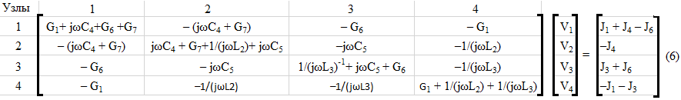

Уравнение (6) можно представить в символьной матрично-векторной форме:
YV = J, (7)

где Y – матрица узловых проводимостей (матрица цепи); V – вектор узловых потенциалов; J - вектор эквивалентных узловых источников тока.
Заметим, что сумма проводимостей, входящих в любой столбец и в любую строку матрицы Y, равна нулю. Существует линейная зависимость между строками и столбцами матрицы Y и определитель этой матрицы равен нулю. Такая матрица называется неопределенной матрицей узловых проводимостей, а система уравнений (7) имеет множество решений.
Для того чтобы система уравнений имела единственное решение, необходимо один из узлов схемы заземлить и обозначить как нулевой. При этом в матрице проводимостей вычеркивается соответствующая этому узлу строка и соответствующий столбец, а в векторах узловых потенциалов V и токов независимых эквивалентных источников J вычеркиваются соответствующие элементы. Как правило, заземляется узел, к которому подключается наибольшее число элементов схемы.
В примере электрической цепи, представленной на рисунке 4, соединим узел 4 с внешним нулевым узлом, который заземлен. В матрице Y (уравнение (6)) вычеркиваем 4-ю строку и 4-й столбец. В векторе V вычеркиваем V₄, в векторе J вычеркиваем последний эквивалентный узловой источник тока. В результате получим:

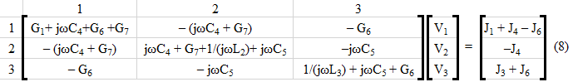

Обобщим уравнение (8) для любой электрической цепи, удовлетворяющей перечисленные на странице 4 ограничениям:

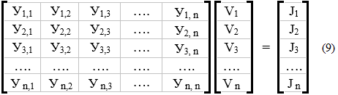

Квадратная матрица узловых проводимостей Y в уравнении (9) имеет размер (n x n), где n – число незаземленных узлов. Вектора V и J имеют размер (n x 1).
Отметим важные свойства матрицы узловых проводимостей Y и вектора J в уравнении (9):
- Диагональные элементы y_{i,i} положительны и равны сумме проводимостей пассивных двухполюсников, подключенных к i-му узлу.
- Внедиагональные элементы y_{i,k} отрицательны и равны сумме проводимостей пассивных двухполюсников, включенных между i-м и k-м узлами.
- Элементы y_{i,k} = y_{k,i} при i ≠ k. Это означает что матрица Y симметрична относительно диагонали.
- Произвольный элемент вектор токов J с номером k равен сумме токов независимых источников, втекающих в k–й узел.
Уравнение (9) представляет собой систему линейных алгебраических уравнений (ЛАУ), представленных в матрично-векторной форме. В этом уравнении неизвестным является вектор узловых потенциалов. Все элементы матрицы узловых проводимостей и вектора эквивалентных узловых источников тока известны.
Для решения системы ЛАУ математика предлагает множество методов, среди которых наиболее известен и широко применяется метод исключения Гаусса.
В результате решения системы ЛАУ становятся известны все узловые потенциалы. Зная узловые потенциалы можно вычислить падения напряжения на пассивных двухполюсниках через разность потенциалов. Токи, протекающие через пассивные двухполюсники, вычисляются с использованием закона Ома. Располагая информацией о значениях токов и напряжения можно определить выходные параметры цепи.

- Лабораторное задание

2.1 Составить уравнение заданной электрической цепи методом узловых потенциалов в матрично-векторным виде.
2.2 Решить уравнение цепи.
2.3 Проверить результат решения.

- Методические указания по подготовке и выполнению лабораторной работы

3.1 Проверяем заданную электрическую цепь на соответствие ограничениям МУП.
Исходные данные в виде электрической схемы и параметров активных и пассивных двухполюсников по вариантам представлены в Приложении 2.
Пример выполнения пункта 3.1.

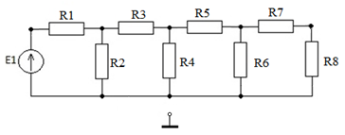
Рисунок 6 – Пример исходной схемы электрической цепи

В электрической цепи, представленной на рисунке 6, имеется независимый источник напряжения Е1.
3.2 Преобразовываем независимые источники напряжения, если они имеются в исходной схеме электрической цепи, в эквивалентные источники тока в соответствии с теоремой об эквивалентных генераторах.
Вносим изменения в схему электрической цепи после замены источников напряжения на эквивалентные источники тока, пассивные двухполюсники представляем через проводимости. Пронумеровываем узлы натуральными числами по нарастающей 1, 2 …. Внешний по отношению к электрической цепи земляной узел обозначаем цифрой 0.
Пример выполнения пункта 3.2 для цепи, представленной на рисунке 6:

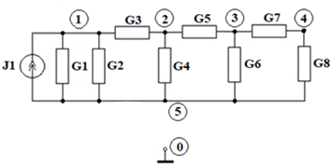
Рисунок 7 – Схема цепи после выполнения пункта 3.2

Номера узлов записаны в кружочках.
3.3 Заполняем диагональные элементы матрицы Y.
Примечание 5. Матрицу узловых проводимостей и уравнение МУП в целом удобно составлять с использованием табличного процессора Excel. В этом случае, легко проверяется матрица Y и вектор J на правильность заполнения как в символьной форме, так и в числовой.
Пример выполнения пункта 3.3 для цепи, представленной на рисунке 7. Первый диагональный элемент y_{1,1}=G1+G2+G3 (сумме проводимостей пассивных двухполюсников, подключенных к 1-у узлу). Второй диагональный элемент y_{2,2} = G3+G4+G5 (сумме проводимостей пассивных двухполюсников, подключенных к 2-у узлу). Третий диагональный элемент y_{3,3} = G5+G6+G7 (сумме проводимостей пассивных двухполюсников, подключенных к 3-у узлу). Четвертый диагональный элемент y_{4,4} = G6+G8 (сумме проводимостей пассивных двухполюсников, подключенных к 4-у узлу). Пятый диагональный элемент y_{5,5} = G1+G2+G4+G6+G8 (сумме проводимостей пассивных двухполюсников, подключенных к 5-у узлу).
3.4 Заполняем внедиагональные элементы матрицы Y.
Пример выполнения пункта 3.4 для цепи, представленной на рисунке 7.
Начинаем с первой строки. Проводимость y_{1,2} = -G3, проводимость y_{1,3} = 0 (между 1 и 3 узлами нет общих двухполюсников), проводимость y_{1,4} = 0 (между 1 и 4 узлами нет общих двухполюсников), проводимость y_{1,5}= -(G1+G2).
Заполняем вторую строку матрицы Y. Проводимость y_{2,1} =y_{1,2} = -G3, проводимость y_{2,3} = -G5, проводимость y_{2,4} = 0 (между 2 и 4 узлами нет общих двухполюсников), проводимость y_{2,5}= -G4.
Заполняем третью строку матрицы Y. Проводимость y_{3,1} = y_{1,3} = 0 (между 3 и 1 узлами нет общих двухполюсников), проводимость y_{3,2} = y_{2,3} = -G5, проводимость y_{3,4} = -G7, проводимость y_{3,5}= -G6.
Заполняем четвертую строку матрицы Y. Проводимость y_{4,1} = y_{1,4} = 0 (между 4 и 1 узлами нет общих двухполюсников), проводимость y_{4,2} = y_{2,4} = 0 (между 4 и 2 узлами нет общих двухполюсников), проводимость y_{4,3} = -G7, проводимость y_{4,5}= -G8.
Заполняем пятую строку матрицы Y. Проводимость y_{5,1} = y_{1,5} =-(G1+G2), проводимость y_{5,2} = y_{2,5} = -G4, проводимость y_{5,3} = y_{3,5} = -G6, проводимость y_{4,5}= y_{5,4}= -G8.
Матрица Y для рассматриваемого примера в символьной форме представлена на рисунке 8:

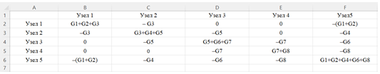
Рисунок 8 – Матрица Y электрической цепи

3.5 Заполняем вектор эквивалентных источников тока J.
Пример выполнения пункта 3.5 для цепи, представленной на рисунке 7.
В электрической цепи имеется только один независимый источник тока J1, включенный между 1-м и 4-м узлами. Ток источника J1 втекает в 1-й узел цепи, поэтому первый элемент вектора J равен +J1. Ток J1 вытекает из 5-го узла, поэтому 5-й элемент вектора J равен -J1. К остальным узлам (2-му и 3-му) не подключены независимые источники, поэтому 2-ой и 3-й элементы вектора J равны нулю.
3.6 Проверяем матрицу Y и вектор J на наличие ошибок.
Устно или с помощью функции «СУММ» в Excel выполняем суммирование столбцов и строк матрицы Y. Результат должен быть равен нулю. В противном случае, в матрице содержится одна или несколько ошибок. Сумма элементов вектор J так же должна быть равна нулю. Найденные ошибки устраняем.
3.7 Преобразуем матрицу Y и вектор J в числовую форму, подставив значения проводимостей двухполюсников в матрицу Y и значение тока эквивалентного источника в вектор J. Повторяем пункт 3.6 для уравнения с числовыми значениями проводимостей и тока эквивалентного источника.

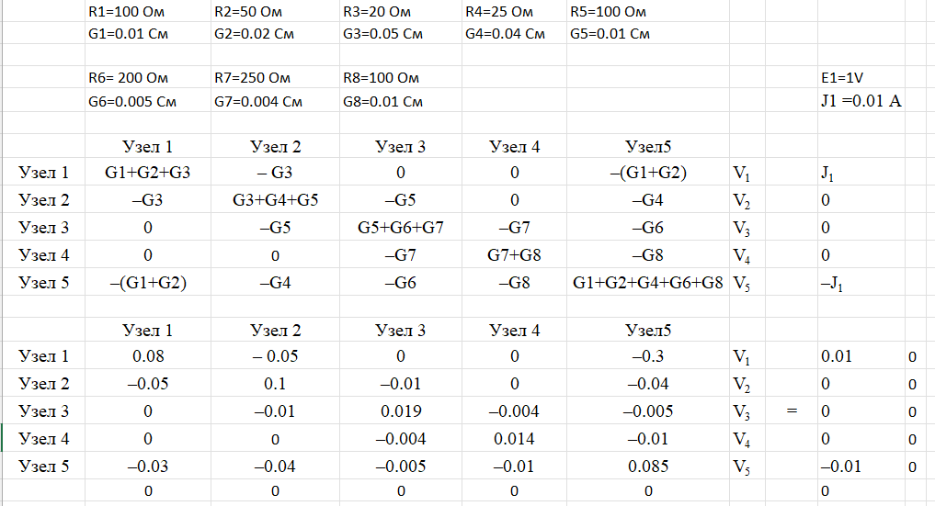
Рисунок 9 – Уравнение цепи (рисунок 7) в символьной и числовой формах

На рисунке 9 для рассматриваемой в качестве примера электрической цепи (рисунок 7) показаны:
- значения исходных параметров (пример);
-значения проводимостей пассивных двухполюсников и тока эквивалентного источника тока;
- уравнение цепи в символьной форме;
- уравнение цепи в числовой форме;
- результаты проверки матрицы Y и вектор J на наличие ошибок.
3.8 Соединяем один узел с внешним нулевым узлом (с «землей»). Пример выполнения пункта 3.8 представлен на рисунке 10.

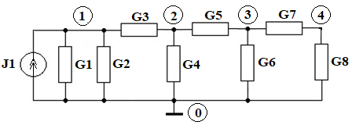
Рисунок 10 – Электрическая цепь заземлена (5 узел соединен с нулевым)

3.9 Преобразуем уравнение цепи, удалив строку и столбец матрицы Y и соответствующие элементы векторов V и J.
Пример выполнения пункта 3.9 представлен рисунке 11.
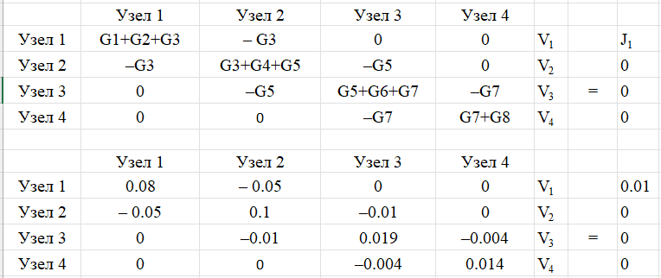
Рисунок 11 – Уравнения цепи готовое к решению

3.10 Выполняем решение уравнения (9).
Решить уравнение с помощью on-line калькулятора: https://ru.onlinemschool.com/math/assistance/equation/gaus/
Пример выполнения пункта 3.10.

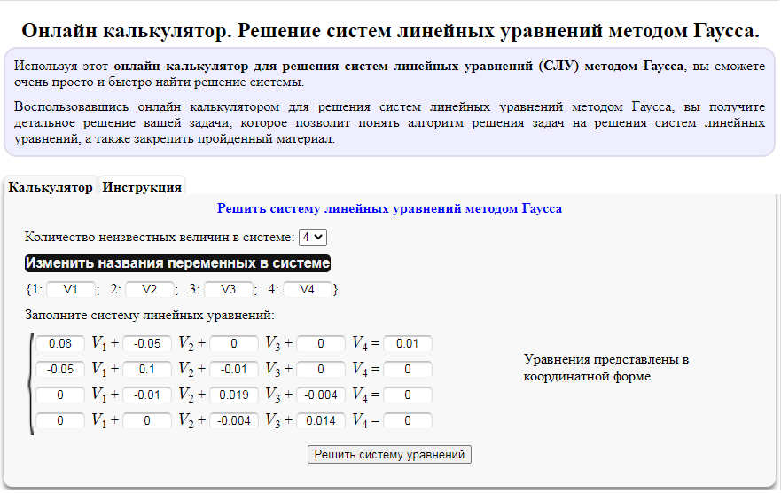
Рисунок 12 – Ввод элементов матрицы Y и вектора J

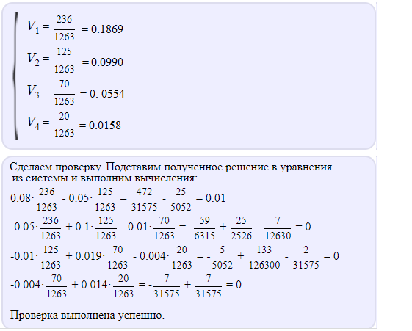
Рисунок 13 – Решение системы уравнений

3.11 Проверка правильности решения уравнения (9), полученного с помощью онлайн калькулятора.
Для проверки используем программу PSpice_A/D системы автоматизированного проектирования аналоговых и цифровых устройств OrCAD.
3.11.1. Запуск программы PSpiceA/D и переход в режим создания текстового файла.
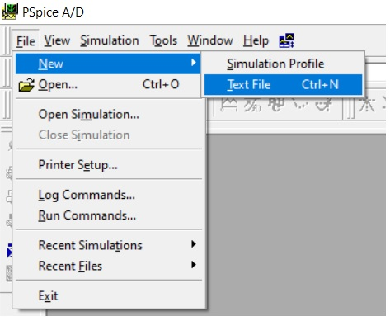
Рисунок 14 – Активация встроенного в управляющую оболочку программы PSpice A/D текстового редактора

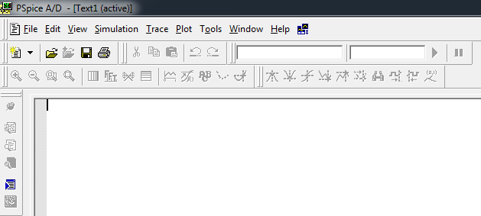
Рисунок 15 – Текстовый редактор PSpice A/D активирован

3.11.2. Ввод текста загрузочного файла.
Формат описания двухполюсников в файле < >.cir:

< имя > < 1-й узел > < 2-й узел > <значение параметра>.

Размерность параметров соответствует международной системе единиц СИ (Système international d’unités, SI).
В загрузочном файле содержится описание цепи: какие двухполюсники входят в состав цепи, их параметры и к каким узлам они подключены.

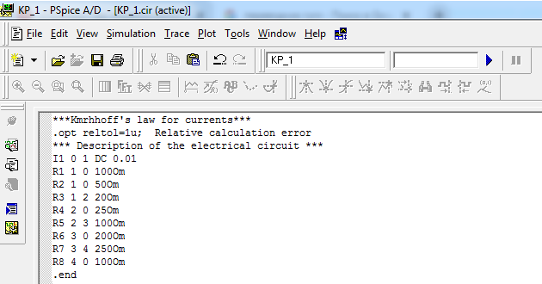
Рисунок 16 – Пример содержания загрузочного файла для электрической цепи, представленной на рисунке 10

3.11.3. Сохранение загрузочного файла.
Созданный в редакторе текстовый файл сохраните на жестком диске компьютера. Расширение имени файла <имя>.cir прописывается вручную как показано на рисунке 17, <имя> может быть любым. Рекомендуется использовать имена, несущие смысловую нагрузку. Например, КР_1 – контрольная работа 1.

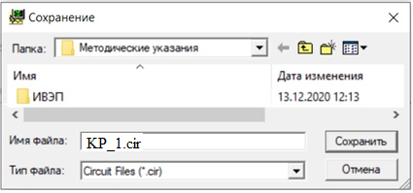
Рисунок 17 – Сохранение загрузочного файла

3.11.4. Отладка загрузочного файла.
Загружаем в программе PSpiceA/D созданный файл <имя>.cir и запускаем его на моделирование (рисунок 18) для выявления ошибок синтаксиса входного языка PSpice и схемотехнических ошибок. Устраняем выявленные ошибки.
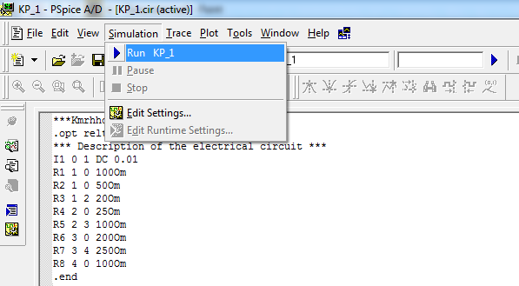
Рисунок 18 – Запуск программы PSpiceA/D на счет

3.11.5. Расчет узловых потенциалов.
Запускаем исправленный файл на счет. Программа PSpice A/D без участия пользователя составляет уравнение цепи, используя информации из загрузочного файла, и решает его. Результат расчёта (решения) просматриваем в файле <имя>.out:

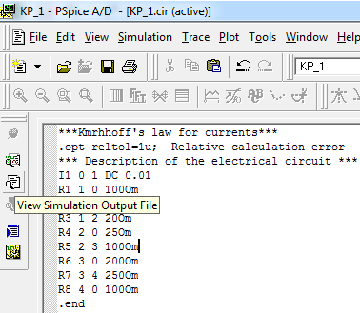
Рисунок 19 – Переход к просмотру содержимого файла <имя>.out

В выходном текстовом файле находим значения узловых потенциалов:

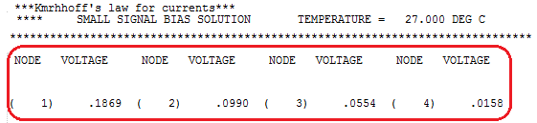
Рисунок 20 – Фрагмент файла <имя>.out: внутри скругленного прямоугольника красного цвета представлены номера узлов и соответствующие им узловые потенциалы

    - Сравнение значений узловых потенциалов, вычисленных с помощью онлайн калькулятора и программы PSpice A/D.
Для рассматриваемой в качестве примера цепи (рисунок 10) результаты совпали с точностью до 5 знака после запятой (десятичной точки). Это означает, что уравнение МУП, представленное на рисунке 11, составлено верно.

- Содержание отчета
- Титульный лист.
- Цель лабораторной работы.
- Электрическая схема исходной цепи.
- Исходные параметры двухполюсников.
- Электрическая схема цепи после выполнения пунктов 3.1 и 3.2.
- Уравнение цепи в матрично-векторном виде, полученное после выполнения пунктов 3.3 – 3.7.
- Электрическая схема цепи после выполнения пунктов 3.8.
- Уравнение цепи в матрично-векторном виде, полученное после выполнения пунктов 3.9.
- Узловые потенциалы, полученные с помощью онлайн калькулятора.
- Загрузочный файл для программы PSpice A/D.
- Узловые потенциалы, полученные с помощью программы PSpice A/D.
- Сравнение значений узловых потенциалов (п. 3.11.6).
- Выводы по результатам выполненной работы.

- Контрольные вопросы
- Какова цель работы?
- Что такое электрическая цепь?
- Что означает понятие “гальваническая цепь”?
- Какие компоненты электрической цепи относятся к основным?
- Какие компоненты электрической цепи называются пассивными двухполюсниками?
- Какие компоненты электрической цепи называются активными двухполюсниками?
- Какие компоненты электрической способны вводить энергию в электрическую цепь?
- Что обозначает аббревиатура УГО?
- Поясните понятие электрическая схема?
- Для чего используются электрические схемы?
- Как называется гальваническое соединение двух и более выводов двухполюсников?
- Какие параметры цепи называются внутренними?
- Что характеризуют выходные параметры цепи?
- С помощью каких понятий описывается процессы, протекающие в электрической цепи и в её компонентах?
- Что означает понятие узловой потенциал?
- Относительно какого узла цепи измеряются узловые потенциалы?
- Верно ли утверждение: алгебраическая сумма токов, втекающих в узел через пассивные двухполюсники, равна алгебраической сумме токов вытекающих из узла через активные двухполюсники?
- Что обозначают понятия «земля», «корпус» и в чем их отличие?
- На каком законе базируется метод узловых потенциалов?
- Что обозначает аббревиатура МУП?
- Для чего применяется МУП?
- Каковы ограничения МУП?
- Что дель, если в электрической цепи присутствует независимый источник напряжения?
- Как называется матрица цепи в уравнении МУП?
- Можно ли применить для формирования уравнения цепи МУП, если в этой цепи присутствует зависимый источник напряжения, управляемый током (ИНУТ)?
- При каком условии уравнение электрической цепи будет линейным?
- Какой вид имеет уравнение цепи, полученное методом узловых потенциалов, при условии линейности входящих в цепь двухполюсников?
- В матрично-векторном уравнении линейной цепи, сформированном МУП, элементами вектора неизвестных являются:
а) падения напряжений на двухполюсниках;
б) токи в двухполюсниках;
в) узловые потенциалы.
Выберите правильный вариант ответа.
- В матрично-векторном уравнении линейной цепи, сформированном МУП, элементами вектора свободных коэффициентов являются:
а) токи в двухполюсниках;
б) токи эквивалентных узловых источников тока;
в) токи эквивалентных контурных источников напряжения.
Выберите правильный вариант ответа.
- Какими свойствами обладает матрица узловых проводимостей?
- Чему равны диагональные элементы матрицы узловых проводимостей?
- Как определяются внедиагональные матрицы узловых проводимостей?
- Верно ли утверждение относительно элементов матрицы узловых проводимостей y_{i,k} = y_{k,i} при i ≠ k?
- Каким образом определяются элементы вектора эквивалентных независимых источников тока?
- В каком случае определитель матрицы узловых проводимостей равен нулю?
- Как называется матрица, определитель которой равен нулю?
- Что такое определитель матрицы?
- В случае уравнения цепи, полученного с помощью МУП, что является причиной равенства нулю определителя матрицы узловых проводимостей?
- Сколько решений имеет матричное уравнение с матрицей, определитель которой равен нулю?
- Как обеспечить единственное решение уравнения цепи YV = J?
- Какой метод решения систем линейных алгебраических уравнений наиболее известный и широко применяемый?
- Можно ли использовать программу PSpice вычисления узловых потенциалов электрической цепи?
- Что можно определить при известных узловых потенциалах?
- Как определить падение напряжения на двухполюснике при известных узловых потенциалах?
- Сформулируйте закон Ома?
- Какое из приведенных ниже уравнений являются неверными:
а) I = V/R; г) V = R۔I;
б) I = G۔V; д) V= G۔I;
в) I = V/G; е) V = I/R

Приложение 1
Таблица П.1. Основные компоненты электрических цепей

Наименование  элемента  цепи | Условное графическое обозначение | Параметры, единицы измерения | Основные уравнения
Резистор  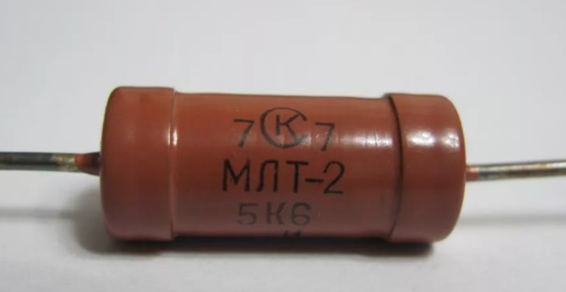 |  | R – сопротивление, [Ом]  1кОм=1000Ом  1Мом=10⁶Ом | V=R•I  I=V/R  I= G•V  G=1/R
Конденсатор  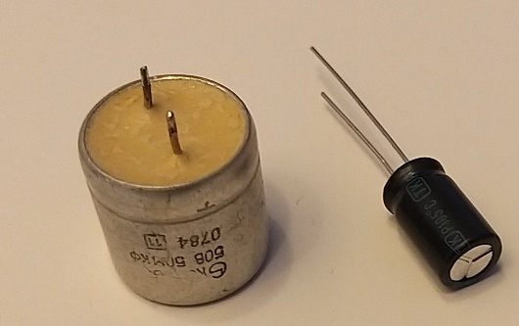 |  | С - электрическая  емкость, [Ф]  1мФ=10⁻³Ф  1мкФ=10⁻⁶Ф  1нФ=10⁻⁹Ф  1пФ=10⁻¹²Ф | V=Zc•I  I=V/Zc  I=Yc•V  Zc=1/(j•ω•C)  Yc= j•ω•C  ω=2•π•f  (j)²=-1

Наименование  элемента  цепи | Условное графическое обозначение | Параметры, единицы измерения | Основные уравнения
Катушка индуктивности  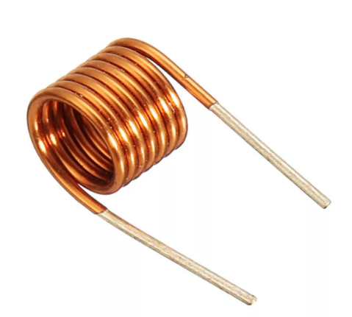 |  | L – индуктивность, [Гн]  1мГн=10⁻³Гн  1мкГн=10⁻⁶Гн | V=Z_{L}•I  I=V/Z_{L}  I=Y_{L}•V  Z_{L}= j•ω•L  Y_{L}= 1/(j•ω•L)  ω=2•π•f  (j)²=-1
Катушка индуктивности  с сердечником  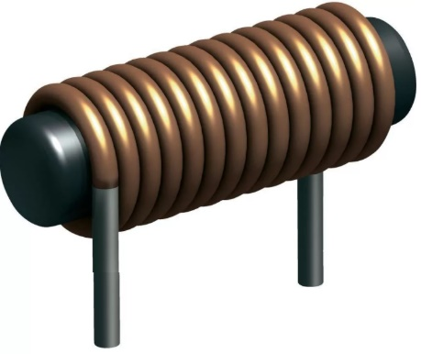 | 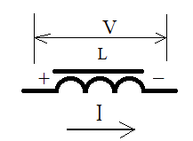

Наименование  элемента  цепи | Условное графическое обозначение | Параметры, единицы измерения | Основные уравнения
Трансформатор  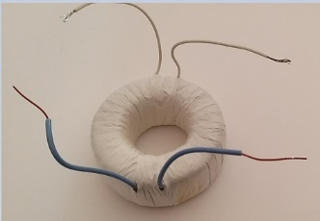  Сердечник  (магнитопровод)  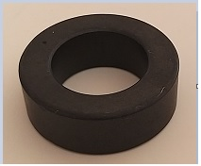 |  | L1 – первичная обмотка  L2 –вторичная обмотка  N1 – количество витков первичной обмотки  N2 - количество витков вторичной обмотки  n_{тр} – коэффициент трансформации | n_{тр}=N1/N2

Наименование  элемента  цепи | Условное графическое обозначение | Параметры, единицы измерения | Основные уравнения
Полупроводниковый диод  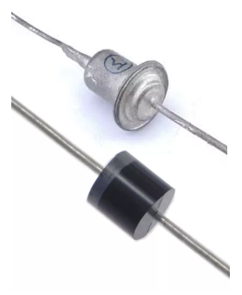  Диодный мост  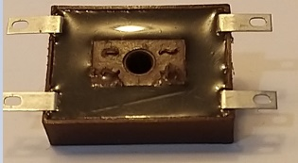 | 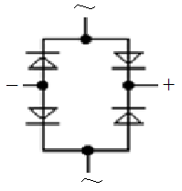 | BV -напряжение обратного пробоя  CJO – барьерная емкость p-n – перехода при нулевом смещении | Вольт-амперная характеристика
Независимый идеальный источник напряжения | 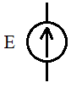 | V – напряжение, [B]  1мВ=0.001В  1мкВ=0.001мВ=0.000001В | Нет
Независимый идеальный  источник тока |  | J – ток, [A]  1мА=0.001А  1мкА=0.001мА=0.000001А | Нет

Приложение 2

Таблица П.2. Исходные данные (параметры компонентов цепи)
№  варианта | №  варианта схемы | E1  [мВ] | E2  [мВ] | R1  [Ом] | R2  [Ом] | R3  [Ом] | R4  [Ом] | R5  [Ом] | R6  [Ом] | R7  [Ом]
1 | 1 | 1 | - | 20 | 10 | 5 | 4 | 2 | 1 | -
2 | 3 | 2 | - | 10 | 20 | 10 | 5 | 4 | 2 | -
3 | 1 | 3 | - | 5 | 10 | 20 | 10 | 5 | 4 | -
4 | 3 | 4 | - | 4 | 5 | 10 | 20 | 10 | 5 | -
5 | 2 | 5 | - | 2 | 4 | 5 | 10 | 20 | - | -
6 | 4 | 6 | - | 1 | 2 | 4 | 5 | 10 | - | -
7 | 2 | 7 | - | 20 | 10 | 5 | 4 | 2 | - | -
8 | 4 | 8 | - | 10 | 20 | 10 | 5 | 4 | - | -
9 | 3 | 1 | - | 20 | 10 | 5 | 4 | 2 | 1 | -
10 | 1 | 2 | - | 10 | 20 | 10 | 5 | 4 | 2 | -
11 | 3 | 3 | - | 5 | 10 | 20 | 10 | 5 | 4 | -
12 | 1 | 4 | - | 4 | 5 | 10 | 20 | 10 | 5 | -
13 | 5 | 2 | 3 | 3 | 4 | 5 | 6 | 7 | - | -
14 | 6 | 4 | 5 | 4 | 5 | 6 | 7 | 8 | 6 | -
15 | 5 | 6 | 7 | 5 | 6 | 7 | 8 | 9 | - | -
16 | 6 | 8 | 9 | 6 | 7 | 8 | 9 | 10 | 3 | -
17 | 6 | 3 | 2 | 2 | 1 | 2 | 4 | 5 | 6 | -
18 | 5 | 5 | 4 | 4 | 2 | 1 | 2 | 4 | - | -
19 | 6 | 7 | 6 | 5 | 4 | 2 | 1 | 2 | 4 | -
20 | 5 | 9 | 8 | 10 | 5 | 4 | 2 | 1 | - | -

Окончание таблицы П.1

№  варианта | №  варианта схемы | E1  [мВ] | E2  [мВ] | R1  [Ом] | R2  [Ом] | R3  [Ом] | R4  [Ом] | R5  [Ом] | R6  [Ом] | R7  [Ом]
21 | 7 | 10 | 20 | 50 | 100 | 50 | 100 | 50 | 100 | 100
22 | 8 | 20 | 10 | 100 | 50 | 100 | 50 | 100 | 50 | -
23 | 9 | 10 | 20 | 50 | 100 | 50 | 100 | 50 | 100 | 50
24 | 10 | 20 | 10 | 100 | 50 | 100 | 50 | 100 | 50 | 50
25 | 11 | 40 | 20 | 20 | 40 | 60 | 80 | 60 | 40 | 20
26 | 12 | 15 | 25 | 50 | 60 | 40 | 50 | 40 | 40 | 50

Приложение 3
Таблица П.3. Варианты электрических схем
№№  вариантов параметров | Схема электрическая
1 | 2
1 – 4,
8 - 12

5 – 6,
13 - 16
1 | 2
1 – 4,
8 - 12

5 – 6,
13 - 16

1 | 2
13, 15, 18, 20
14, 16, 17, 19

1 | 2
21
22

1 | 2
23
24

1 | 2
25
26

